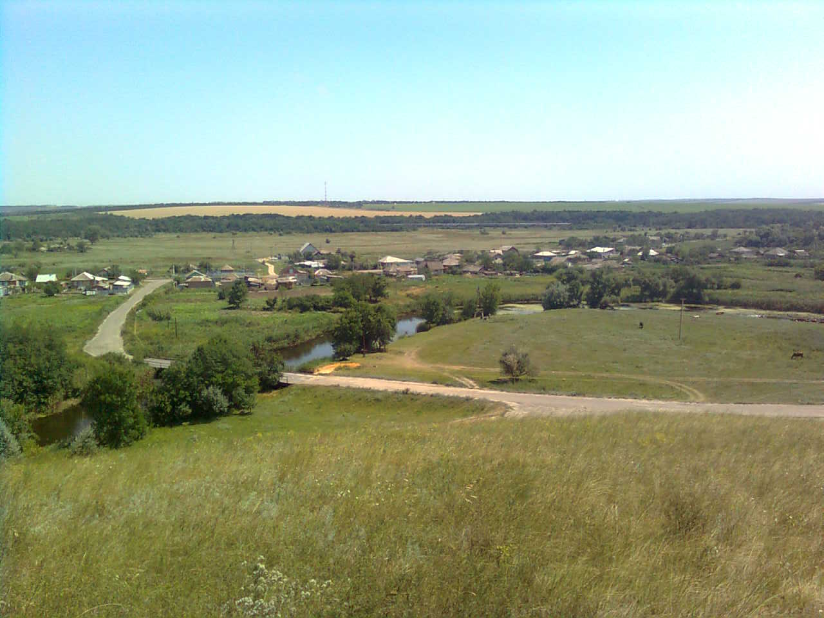

«ИНФОРМАЦИОННЫЙ ВЕСТНИК ЗЕЛЕНОВСКОГО СЕЛЬСКОГО ПОСЕЛЕНИЯ»
№ 4 «09» июля 2026 года
Учредитель и редакция Редактор Адрес редакции и издателя Тираж Цена
Собрание депутатов Зеленовского сельского Обухова Ростовская область Тарасовский район 30 экз. Бесплатно
поселения Тарасовского района Татьяна х. Зеленовка,ул.Центральная, 55
Ростовской области Ивановна Администрация
Администрация Зеленовского сельского
поселения Тарасовского района
Ростовской области. Выходит не реже 1 раза в квартал
Выпуск №4 от 09.07.2026 г.

С Е Г О Д Н Я В Н О М Е Р Е:
Постановление № 86 от 09.07.2026г. «Об утверждении результатов определения размеров долей в праве общей долевой собственности на земельный участок из земель сельскохозяйственного назначения с кадастровым номером 61:37:0600021:173 (Единое землепользование), выраженных в гектарах или балло-гектарах в виде простой правильной дроби».

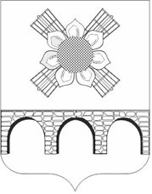
РОССИЙСКАЯ ФЕДЕРАЦИЯ
РОСТОВСКАЯ ОБЛАСТЬ
ТАРАСОВСКИЙ РАЙОН
МУНИЦИПАЛЬНОЕ ОБРАЗОВАНИЕ
«ЗЕЛЕНОВСКОЕ СЕЛЬСКОЕ ПОСЕЛЕНИЕ»
АДМИНИСТРАЦИЯ ЗЕЛЕНОВСКОГО СЕЛЬСКОГО ПОСЕЛЕНИЯ

ПОСТАНОВЛЕНИЕ
№ 86 от 09.07. 2026 г.
х. Зеленовка
Об утверждении результатов определения размеров долей в праве общей долевой собственности на земельный участок из земель сельскохозяйственного назначения с кадастровым номером 61:37:0600021:173 (Единое землепользование), выраженных в гектарах или балло-гектарах в виде простой правильной дроби
В соответствии с п. 2.1, п.4 ст. 15, п. 8- 11, ст. 19.1 Федерального закона от 24.07.2002 года № 101-ФЗ «Об обороте земель сельскохозяйственного назначения», п. 9.1 ст. 47 Федерального закона от 13.07.2015 года № 218-ФЗ «О государственной регистрации недвижимости», постановлением Правительства Российской Федерации от 16.09.2020 года № 1475 «Об утверждении правил определения размеров земельных долей, выраженных в гектарах или балла-гектарах, в виде простой правильной дроби», на основании данных, указанных в выписке из Единого государственного реестра недвижимости об основных характеристиках и зарегистрированных правах на объект недвижимости от 02.07.2026г. №КУВИ-001/2026-89238020, руководствуясь Уставом, администрация Зеленовского сельского поселения
ПОСТАНОВЛЯЕТ:
1. Утвердить результаты определения размеров долей в праве общей долевой собственности на земельный участок с кадастровым номером 61:37:0600021:173(Единое землепользование), площадью 36730398 кв.м., из земель сельскохозяйственного назначения, выраженных в гектарах, в виде простой правильной дроби, согласно приложению к настоящему постановлению. Вид разрешенного использования: для сельскохозяйственного производства. Местоположение установлено относительно ориентира, расположенного в границах участка. Почтовый адрес ориентира: Ростовская область, Тарасовский район, Зеленовское сельское поселение, х.Зеленовка.
2. Настоящее постановление в трехдневный срок, с даты его принятия, опубликовать в «Информационном вестнике Зеленовского сельского поселения» и разместить на официальном сайте Администрации Зеленовского сельского поселения Тарасовского района Ростовской области.
3. Контроль за исполнением настоящего постановления оставляю за собой.

И.о. Главы Администрации Зеленовского сельского поселения Е.И. Щипелева

Приложение
к постановлению Администрации
Зеленовского сельского поселения
от 09.07.2026г. № 86

РЕЗУЛЬТАТЫ
определения размеров долей, в праве общей долевой собственности на земельные участки из земель сельскохозяйственного назначения, выраженных в гектарах, в виде простой правильной дроби, расположенные на территории муниципального образования «Зеленовское сельское поселение»
Тарасовского района Ростовской области

1. Определить доли в праве общей долевой собственности на земельный участок с кадастровым номером 61:37:0600021:173(Единое землепользование), площадью 36730398 кв.м., вид разрешенного использования – для сельскохозяйственного использования. Местоположение установлено относительно ориентира, расположенного в границах участка. Почтовый адрес ориентира: Ростовская область, Тарасовский район, Зеленовское сельское поселение, х.Зеленовка:

№  п/п | Правообладатель | Номер и дата государственной регистрации права в Едином государственном реестре недвижимости | Размер земельной доли в гектарах | Размер земельной доли в виде простой правильной дроби
1 | Правообладатель 1.1 | 61:37:0600021:173-61/209/2025-128  11.11.2025 08:22:20 | Общая долевая собственность, 5,35га | 5/3673
2 | Правообладатель 1.2 | 61:37:0600021:173-61/209/2025-127  10.11.2025 15:15:26 | Общая долевая собственность, 5,35 га | 5/3673
3 | Правообладатель 1.3 | 61:37:0600021:173-61/209/2025-123  10.07.2025 14:12:16 | Общая долевая собственность, 2,25 га | 2/3673
4 | Правообладатель 1.4 | 61:37:0600021:173-61/209/2025-121  07.04.2025 09:05:11 | Общая долевая собственность, 10,7 га | 11/3673
5 | Правообладатель 1.5 | 61:37:0600021:173-61/043/2018-12  28.02.2018 13:03:39 | Общая долевая собственность, 10,7 га | 11/3673
6 | Правообладатель 1.6 | 61:37:0600021:173-61/43/2017-6  01.06.2017 16:29:36 | Общая долевая собственность, 10,7 га | 11/3673
7 | Правообладатель 1.7 | 61-01/37-7/2003-280  24.08.2012 00:00:00 | Общая долевая собственность, 2,2 га | 2/3673
8 | Правообладатель 1.8 | 61-61-43/006/2008-411  25.06.2008 00:00:00 | Общая долевая собственность, 2,675 га | 3/3673
9 | Правообладатель 1.9 | 61-61-43/006/2008-233  12.03.2008 00:00:00 | Общая долевая собственность, 10,7 га | 11/3673
10 | Правообладатель 1.10 | 61-61-43/013/2007-569  16.01.2008 00:00:00 | Общая долевая собственность, 10,7 га | 11/3673
11 | Правообладатель 1.11 | 61-61-43/002/2007-345  03.05.2007 00:00:00 | Общая долевая собственность, 10,7 га | 11/3673
12 | Правообладатель 1.12 | 61-61-43/002/2005-270  15.03.2005 00:00:00 | Общая долевая собственность, 10,7 га | 11/3673
13 | Правообладатель 1.13 | 61-61-43/002/2005-269  15.03.2005 00:00:00 | Общая долевая собственность, 10,7 га | 11/3673
14 | Правообладатель 1.14 | 61-01/37-20/2004-423  31.12.2004 00:00:00 | Общая долевая собственность, 10,7 га | 11/3673
15 | Правообладатель 1.15 | 61-01/37-7/2003-188  24.03.2003 14:38:26 | Общая долевая собственность, 10,7 га | 11/3673
16 | Правообладатель 1.16 | 61-01/37-7/2003-187  24.03.2003 14:36:53 | Общая долевая собственность, 10,7 га | 11/3673

